# Übertöpfe aus Keramik und Korb

## **Leben & Wohnen mit Pflanzen – natürlich mit Scheurich**

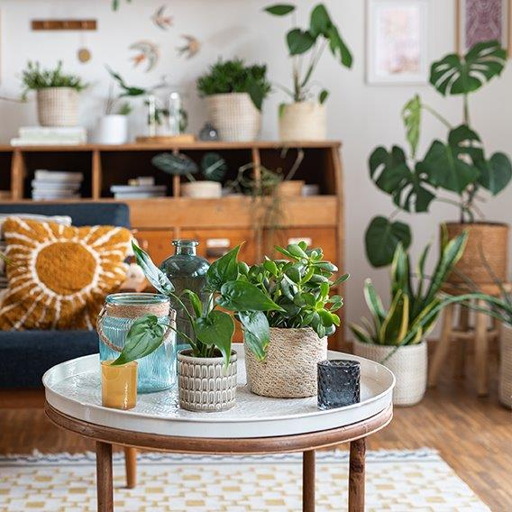Leidenschaftliche Pflanzenfans blühen im Trend rund um natürliche Materialien auf und lassen den Urban Jungle im eigenen Wohnambiente in alle möglichen (Stil)-Richtungen mit viel Liebe fürs Detail weiterwachsen.

Für das Motto „Mehr ist mehr“ eignet sich das große Sortiment von Scheurich optimal. Den Reiz im modernen Urban Jungle macht der bewusste Stil- und Materialmix aus. Mit den Keramik-Übertöpfen Solido in der glatten und geriffelten Ausführung, Lagom in den Dekoren Opale und Luna sowie verschiedenen Körben aus Seegras oder Wasserhyazinthe können sich Green Living-Enthusiasten kreativ austoben.

Es gibt Körbe mit und ohne Henkel, grobmaschig oder filigraner geflochten und ein- oder zweifarbig gehalten. Der handwerkliche Touch spielt bei allem eine große Rolle. Das gilt auch für die Keramik-Übertöpfe Lagom: Opale ist neu und ebenso an der Natur angelehnt wie der beliebte Übertopf Luna – Edelsteine und der Mond hatten schon immer eine starke Anziehung auf die Menschen. Diese Magie nutzen Do it yourself-Queens, um eine Wohlfühl-Atmosphäre zu kreieren und diese natürliche Gemütlichkeit als das verbindende Element zwischen Crassula, Kupfer-Pfeilblatt (Alocasia cucullata), Drachenbaum (Dracaena) und Fensterblatt (Monstera deliciosa) einzusetzen.

Die Natur und das Scheurich-Sortiment wachsen immer weiter und mit ihnen die Lust am Urban Jungle XL. Einzig dem Gießwasser wird von den wasserdichten Korb- und Keramik-Übertöpfen eine Grenze gesetzt – hier läuft nichts aus.

|  |  |
| --- | --- |
| Lieferbare Größen: | Unverbindliche Preisempfehlungen: |
| Übertöpfe Lagom:  10, 12, 14, 16 und 19 cm | Ab € 3,79 |
| Übertöpfe Solido:  13, 15, 18, 21, 24 und 28 cm | Ab € 5,29 |
| Übertöpfe Solido Linea:  13, 15, 18, 21, 24 und 28 cm | Ab € 5,49 |
| Korbgefäße Seagrass (Nut, Brown, Green, Nature):  13, 15, 17, 19, 22, 24 und 26 cm | Ab € 4,99 |
| Korbgefäße Seagrass (White, Black):  15, 17, 22, 24 und 32 cm | Ab € 11,99 |
| Korbgefäße Seagrass mit Henkel (White, Black):  22, 26, 32 und 36 cm | Ab € 19,99 |

## **Über Scheurich**

Mein Topf. Mein Style.

Scheurich versteht es, die unterschiedlichen Verbraucherwünsche zu erfüllen und für die angesagten Wohnstile innovative und stylishe Produkte anzubieten. Mit trendbewussten Designs, bewährter Qualität Made in Germany und einem der größten Formenangebote am Markt ist das Familienunternehmen die Nr. 1 in Europa bei Pflanz­gefäßen für den In- und Outdoorbereich. Die nachhaltige Keramik- und Kunststoff-Produktion an den deutschen Standorten macht Scheurich auch zum Vorreiter beim Umweltschutz. Das Unternehmen ist Teil der Scheurich-Group und wird bis 2035 klimaneutral in seinen Werken sein.